高雄市田寮國民中學104年度
「清潔維護記錄表」執行成果照片
成果照片
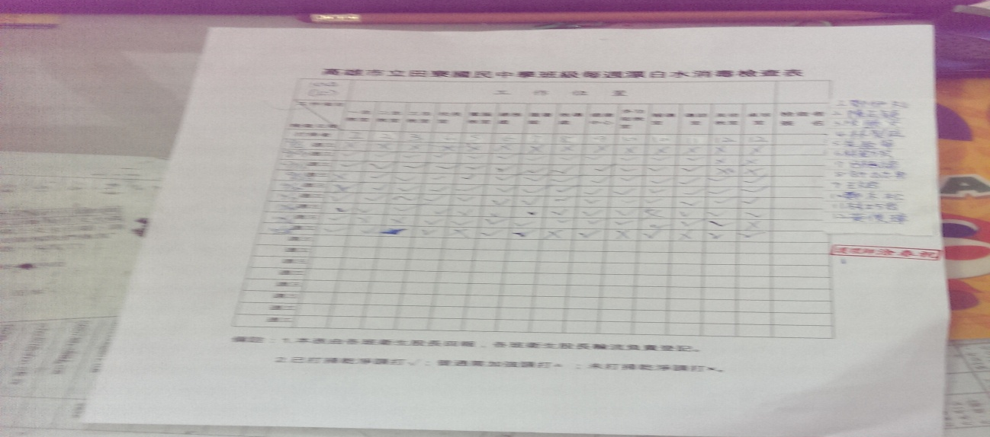
說明：針對環境衛生進行每週漂白水消毒檢查
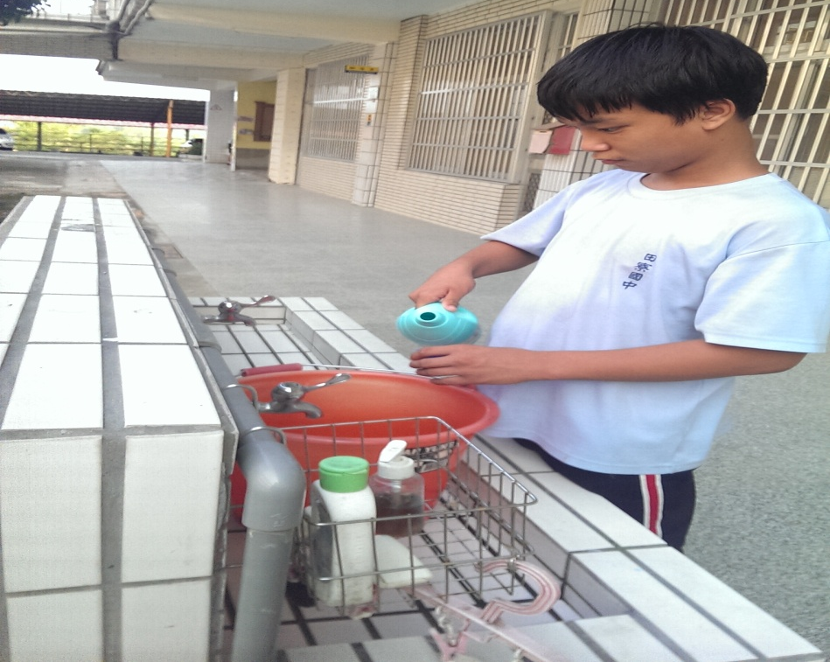
說明：學生正在泡製漂白水準備消毒環境

